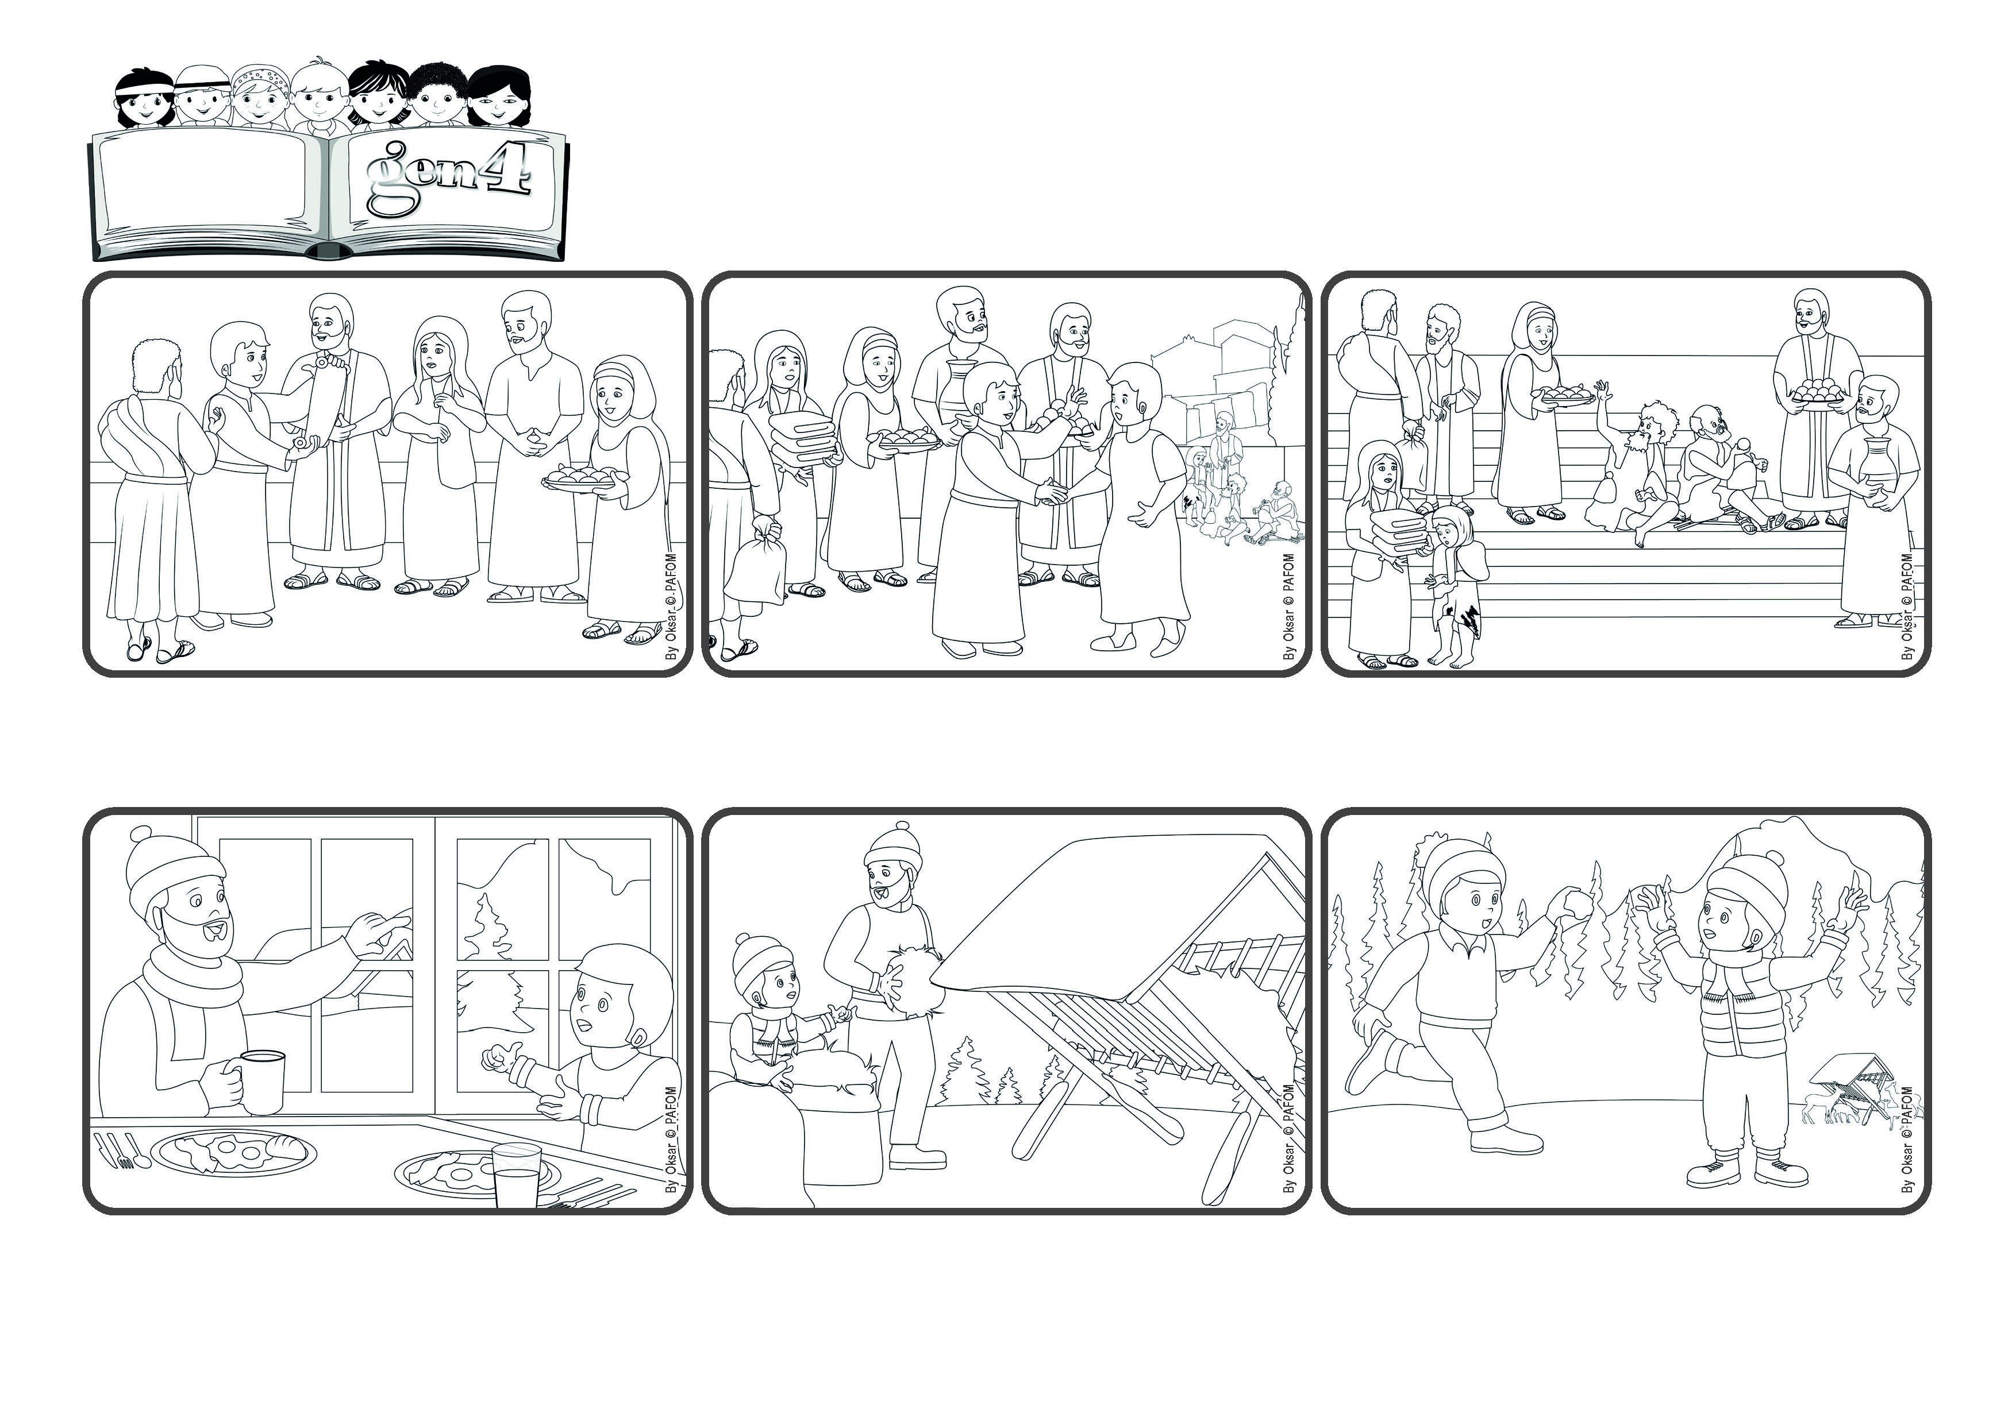

**Parole de Vie**

(**FÉVRIER 2024** - « Verset de la Bible proposé pour l'année en cours par les Églises évangéliques »)

**« Que tout ce que vous faites soit fait avec amour ». (1Corinthiens 16,14).**

**Faisons chaque chose avec amour.**

Après la résurrection de Jésus, des groupes de chrétiens se forment dans différentes villes. Les apôtres voyagent beaucoup et essaient d'aider tout le monde à vivre les enseignements de Jésus. C'est ce que fait Paul lorsqu'il écrit aux chrétiens de Corinthe.

En se rendant à un autre enclos, ils rencontrent Martin, lui aussi gen 4 et ami de Janez : « Est-ce que je peux vous aider moi aussi ? ». Ensemble, c'est bien mieux ! En un rien de temps, ils finissent le tour des enclos... et s'amusent ensuite beaucoup en faisant des boules de neige !

Il est tôt, Janez a encore sommeil et aimerait bien rester au chaud à la maison. Mais il se dit que son papa a peut-être besoin d'aide. Il s'habille et l'accompagne. Une fois au premier enclos, il met beaucoup de soin à garder le sac de foin bien ouvert !

Janez vit dans un petit village de Slovénie. Un dimanche d'hiver, son papa lui dit : « Il fait froid, mais il va faire beau ! Veux-tu venir avec moi dans la forêt ? Je dois aller mettre du foin pour les cerfs dans plusieurs enclos ! ».

Il leur recommande d'avoir beaucoup d'amour pour ceux qui sont dans le besoin, en mettant de côté ce qu'ils peuvent économiser pour les aider. Il leur demande ensuite d'accueillir avec joie tous les amis de Jésus qui annoncent ses paroles.

En conclusion, il leur rappelle d'être toujours prêts et attentifs à tout faire avec amour. Il les y invite en leur disant : « Tout ce que vous faites, faites-le avec amour ». C'est vraiment l'amour qui permet de reconnaître les amis de Jésus !

**"© PAFOM, Dessins et texte sous la direction du Centre Gen4”**

**Les gen4 sont les enfants du Mouvement des Focolari dont Chiara Lubich est la fondatrice.**